***Полное имя и титул Кутузова:
Светлейший князь, генерал-фельдмаршал Михаил Илларионович Голенищев-Кутузов-Смоленский.

*** После вторичного ранения, врач, лечивший Кутузова, заметил: «Видимо, провидение сохраняет этого человека для чего-то необыкновенного, потому что он исцелился от двух ран, из коих каждая была смертельна». Через 24 года произошла Великая Отечественная война 1812 года

*** Наполеон Бонапарт признавал высокие полководческие качества Кутузова, а за хитрость называл его «старой лисицей Севера»

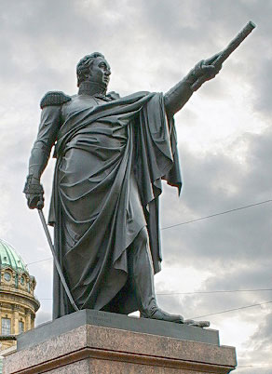
***Вскоре после освобождения России Кутузов тяжело заболел. В конце апреля 1813 года Михаил Илларионович умирает. Полтора месяца гроб с забальзамированным телом полководца двигался к Петербургу. В пяти верстах от города лошадей выпрягли, и народ на своих плечах нес гроб до самого Казанского собора, где фельдмаршал был торжественно погребен

Использованная литература:

Лубченков, Ю.Н.
Михаил Илларионович Кутузов [Текст] /Ю.Н.Лубченков // Лубченков, Ю.Н.Самые знаменитые полководцы России [Текст] /Ю.Н.Лубченков.- М., 2000.-С.286-300

Русева, Л.
Восемь месяцев и вся жизнь (М.И.Кутузов)[Текст]/Л.Русева // Русева, Л. России верные сыны[Текст] /Л.Русева.- М.,2011.- С.339-357

662060 г.Боготол, ул.Советская, 13
т.8(391)57 2-53-57
e-mail: biba.erohovza@mail.ru
www.cbs-bogotol.ru

Сост., комп. набор Салцевич А.М., библиограф ЦБС
Ред. Почекутова И.И., методист ЦБС

МБУК ЦБС г.Боготола
Методико-библиографический отдел
ЦБ им.А.Ероховца

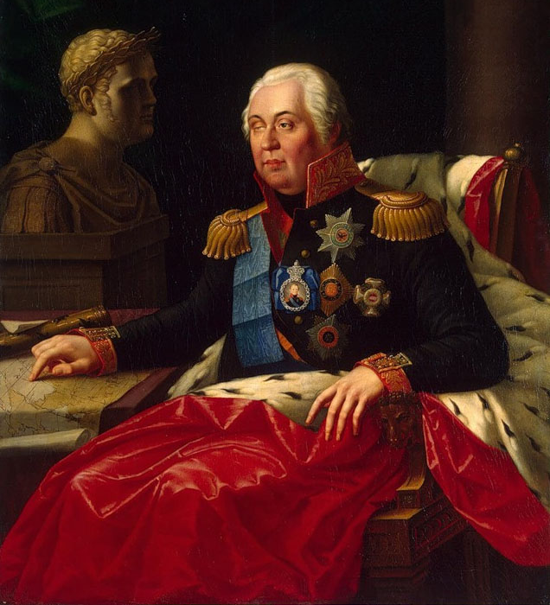

«Я для России только
счастливая случайность…»

буклет-биография к 270-летию
М.И. Кутузова

Боготол, 2015
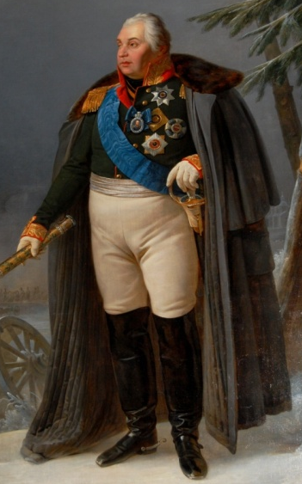
Родился Михаил в семье сенатора Иллариона Голенищева-Кутузова в 1745году. Первое обучение Михаила Кутузова проходило дома. В 1759 году он поступил в Артиллерийскую и Инженерную школу. Окончив школу, остался преподавать математику, вскоре стал флигель-адъютантом, а позже – капитаном, командиром роты. Недолго покомандовав отрядами, Кутузов переходит под руководство генерал-фельдмаршала Румянцева, который в то время командовал русской армией в боевых действиях с Турцией.
В эти годы, находясь под предводительством генералиссимуса Александра Васильевича Суворова, будущий генерал-фельдмаршал получил большой военный опыт. В 1774 г. в бою близ Алушты он со знаменем в руке вел за собой солдат в бой, при преследовании противника был тяжело ранен: пуля вошла ниже левого виска и вышла у правого глаза. Тогда Михаил Илларионович стал плохо видеть на один глаз, и был отправлен Екатериной II для лечения за границу. Выздоравливая, одновременно знакомился с опытом военного дела в Австрии и Пруссии, часто беседовал с королем Фридрихом II Великим.
За успешную деятельность в Крыму Кутузов получил звание генерал-майора. 1788-1790 года в биографии Кутузова отличались военной насыщенностью: он принимал участи в осаде Очакова, боях под Каушанами, штурме крепостей Бендер, Измаила. Участвуя в осаде Очакова, во время отражения вылазки турок, Михаил Илларионович был вторично тяжело ранен (пуля попала в щеку и вышла в затылок). Также Кутузов принимал участие в русско-польской войне, много преподавал военные дисциплины, служил военным губернатором.
1805 год ознаменовался началом войны всей Европы с Наполеоном. Кутузова назначили командующим российской армии. Ряд тактических просчетов и торопливых решений молодого императора Александра I, а также австрийского монарха Франца II привели к разгрому союзных сил в Аустерлицком сражении. Раздосадованный поражением, Александр I отстранил Кутузова из действующей армии, назначив последнего губернатором Киева.
К 1812 году Наполеон собрал огромную армию 640 тыс.человек при 1372 орудиях и в конце июня вторгся на территорию России.
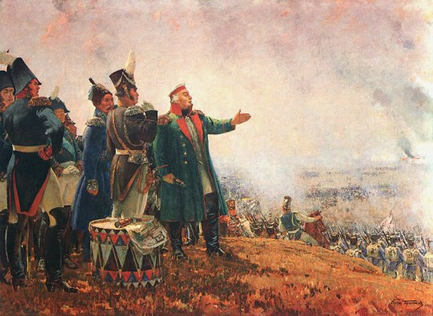
Кутузов был назначен главнокомандующим всей русской армией за 10 дней до Бородинского сражения, в августе. Прибыв в расположение войск, Кутузов принял решение дать решающий бой 26 августа.

В Бородинской битве французская армия не добилась победы, но стратегическая обстановка и недостаток сил (потеря почти половины войска) не позволила главнокомандующему перейти в контрнаступление. Вначале отступив, сберегая силы армии, тем самым Кутузов показал себя великолепным военным тактиком во время Бородинской и Тарутинской битвах. Энергично преследуя отступающего противника, Кутузов после ряда боев окончательно разгромил главные силы французов на реке Березине. Благодаря мудрой и гибкой стратегии полководца русская армия одержала блестящую победу над сильным, опытным неприятелем.
Итогом войны был подписанный в 1812 году выгодный для России Бухарестский мир. Император Александр I удостоил Кутузова графским титулом, а затем возвел в достоинство светлейшего князя.

